Тренировочное занятие № 107 (12.12.2020).
Старший тренер-преподаватель Нечаева Л.В.
Тема: «Развитие силы, выносливости, координации»
Перед началом занятия необходимо проветрить помещение и переодеться в спортивную форму.
Внимательно прочитай все задание.
- Разминка. Кросс до 40 минут (если позволяют погодные условия и есть возможность побегать).
Выполняем самостоятельно или зайти по ссылке и выполнить комплекс упражнений.
https://youtu.be/KIBg8h-O9nc
- Общефизическая подготовка.
Упражнения выполняем сериями, друг за другом. Младшая группа - 6 серий по 4 упражнения в серии, средние – 8 серий по 4 упражнения в серии, старшие – 10 серий по 4 упражнения в серии. Отдых между сериями 1-2 минуты.

- Отжимание в упоре лежа от пола – младшие – 6 серий по 10 раз, средние – 8 серий по 10 раз, старшие – 10 серий по 10 раз (можно чередовать с отжиманиями в упоре сзади)

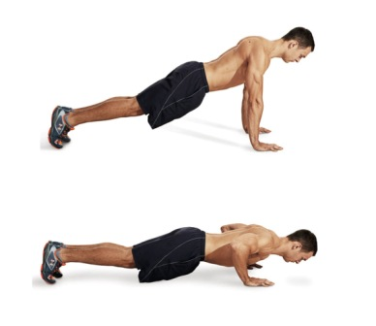

Или отжимания в упоре сзади
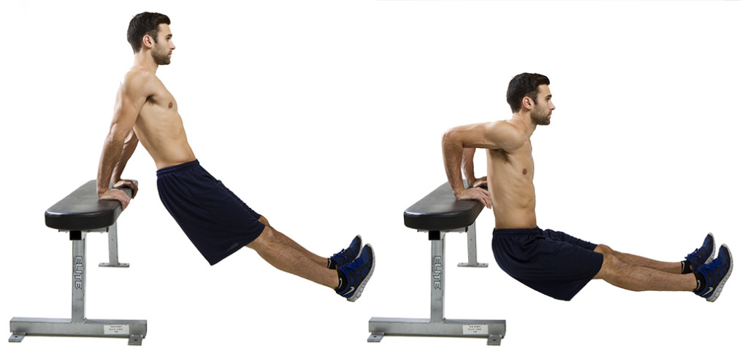

- Приседания (пятки не отрываем, можно выполнять другие виды приседаний) – младшие – 6 серий по 12 раз, средние - 8 серий по 15 раз, старшие – 10 серий по 15 раз (можно чередовать с другими видами приседаний).

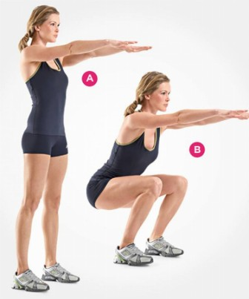
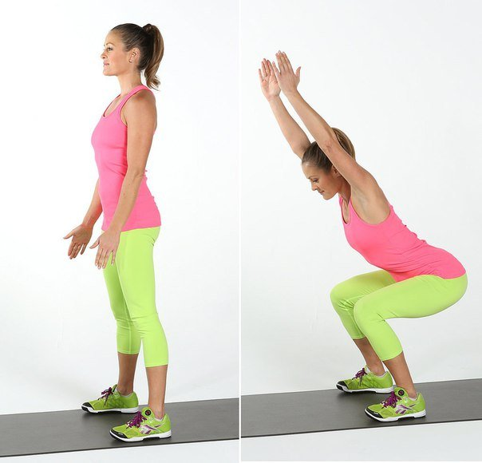

- Планка – 1минута. Меняем положение каждые 30 секунд.



- Прыжки через скакалку (если нет, то любые прыжки) – 1 минута
Отдых – 1 минута. Переходим к первому упражнению.
Заминка. Растяжка после тренировки. Выполняем на все группы мышц. Упражнения стоя, сидя и лежа.
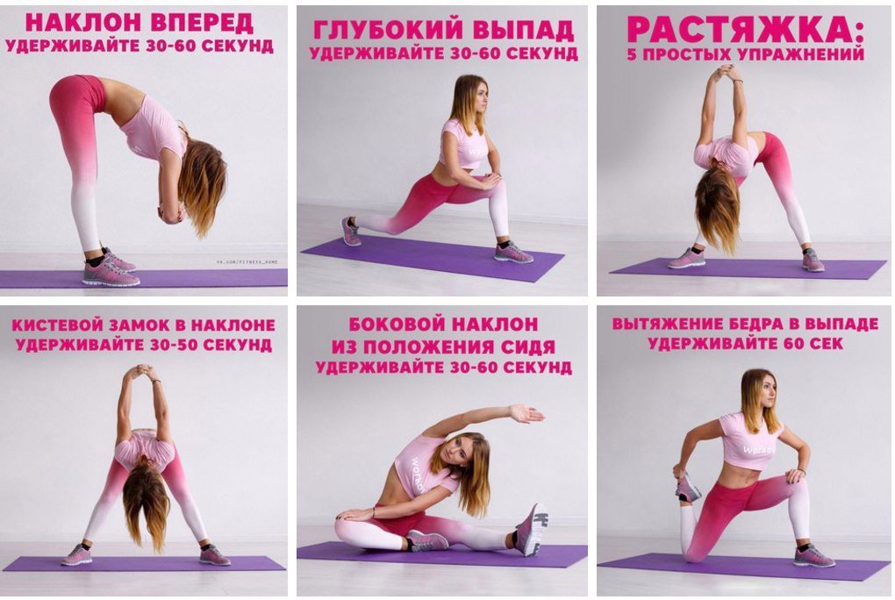

Или зайти по ссылке и выполнить с ведущим
https://youtu.be/ZiFoaFIWkos
После выполнения тренировки не забываем умыться и переодеться.

Теория.
Внимание !
12-13 декабря в Давосе (Швейцария) пройдет 2 этап Кубка мира по лыжным гонкам. Трансляции:
12 декабря-суббота. Спринт свободный стиль.
17.30 – финалы (Евроспорт 1- прямая трансляция), 21.30 – Евроспорт 2 (повтор)
13 декабря. Женщины 10 км своб. стиль – 14.35 Матч ТВ (прямая),
Мужчины 15 км свобод. стиль – 17.30 Евроспорт 1 (прямая)
ВРЕМЯ ТРАНСЛЯЦИЙ УКАЗАНО МЕСТНОЕ!
Смотреть обязательно!
Сюжеты о Давосе.
- ДАВОС. Сердце лыжных гонок.
https://youtu.be/g_SHfCq1HXQ

- Давос - трасса этапа кубка мира по лыжным гонкам. Обзор
https://youtu.be/qvs1K70Fn-k

- Сергей Устюгов стал вторым в гонке на 15 км коньком на этапе Кубка мира в Давосе

https://youtu.be/TBnfxt_Q8mc

